Цель занятия: Формирование практических навыков решения задач с использованием единиц времени и развитие умения ориентироваться в расписании авиарейсов.

Планируемые результаты урока
«Формирование практических навыков решения задач с использованием единиц времени и развитие умения ориентироваться в расписании авиарейсов»

1. Предметные результаты
Учащиеся будут уметь:
- оперировать единицами измерения времени (часы, минуты) при решении практических задач;
- выполнять арифметические действия с временными интервалами (сложение, вычитание);
- преобразовывать смешанные единицы времени (например, 2,5 ч → 2 ч 30 мин);
- читать и интерпретировать информацию из расписания авиарейсов (время вылета, регистрации, прибытия);
- рассчитывать время событий с учётом длительности полёта и временных интервалов;
- решать задачи на расчёт массы с переводом единиц (граммы ↔ килограммы);
- применять математические знания в моделированных жизненных ситуациях (планирование поездки, контроль багажа, расчёт стоимости билетов).

2. Метапредметные результаты
Регулятивные УУД:
- ставить учебную задачу на основе соотнесения известного и неизвестного;
- планировать действия для решения практической задачи;
- контролировать и оценивать результат своей деятельности (сравнение с эталоном);
- вносить коррективы в действия на основе анализа ошибок.
Познавательные УУД:
- анализировать информацию (расписание, условия задачи);
- выбирать наиболее эффективные способы решения в зависимости от условий;
- моделировать ситуации с помощью схем, часов, денежных знаков;
- устанавливать причинно-следственные связи (например, время вылета → время прибытия);
- использовать знаково-символические средства (запись времени в формате ч:мин, математические выражения).
Коммуникативные УУД:
- участвовать в диалоге, задавать вопросы и отвечать на них;
- работать в группе: распределять роли, договариваться, согласовывать действия;
- чётко излагать свои мысли при объяснении решения;
- слушать и учитывать позицию партнёра.

3. Личностные результаты
- осознание практической значимости математических знаний в повседневной жизни (путешествия, бюджет, время);
- развитие ответственности за выполнение задания и точность расчётов;
- формирование навыка самоконтроля и самооценки через рефлексию;
- положительное отношение к совместной деятельности и взаимопомощи;
- понимание ценности времени и необходимости его рационального использования.

4. Функциональная грамотность
- Математическая грамотность: применение арифметики и единиц измерения в реальных контекстах.
- Финансовая грамотность: расчёт стоимости билетов и сдачи.
- Читательская грамотность: извлечение информации из расписания и текстовых условий задач.
- Естественно-научная грамотность: понимание взаимосвязи временных и массовых величин.

5. Критерии достижения результатов (для оценки)
- правильность вычислений с единицами времени и массы;
- умение читать расписание и извлекать нужные данные;
- обоснованность ответов и способность объяснить ход решения;
- активность и сотрудничество в групповой работе;
- адекватность самооценки на этапе рефлексии.

Ход занятия:
- Организационный этап:
  - Приветствие учителя.
  - Создание эмоционального настроя («Ребята, представьте, что мы отправляемся в увлекательное путешествие!»).
- Актуализация знаний:
  - Беседа с учениками: «Сегодня мы будем планировать наше путешествие на самолёте.
  - Вопросы классу: «Кто бывал в аэропорту? Видел ли кто-нибудь расписание рейсов?»
  - Что нужно знать, чтобы спланировать поездку? ( Время вылета, время в полете, время прибытия).
  - Как вы думаете, чему мы будем учиться? (Сложению и вычитанию единиц измерения времени).
Какие единицы измерения времени вы знаете?" (Секунда, минута, час, сутки, неделя, месяц, год). "Сколько минут в одном часе?" (60). "Сколько секунд в одной минуте?" (60).
- Основной этап:
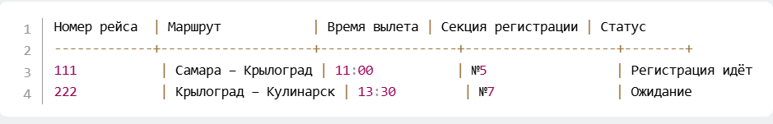
  - Показ презентации или демонстрация реального табло с информацией о рейсах (можно нарисовать на доске):
  - Работа с табло. Учитель направляет внимание детей на направление (Самара – Крылоград):
Номер рейса какой?→ №111
Где проходит регистрация?→ В секции №5.
Когда вылет?→ В 11:00.
Регистрация начинается за 2,5 часа до вылета. Когда нам нужно прийти в аэропорт? Что значит 2,5 часа? Это сколько часов и минут?
Выполнение вычислений:
11:00−2 ч 30 мин
Выполним вычисления столбиком:
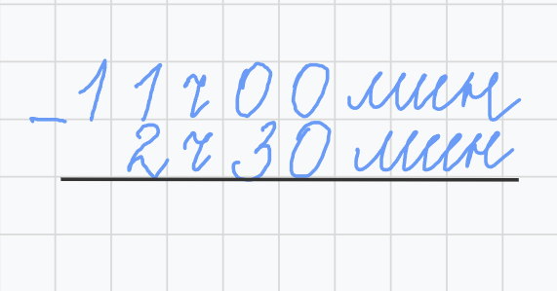
Сначала вычитаем минуты. С какой трудностью мы столкнулись? (Из 0 минут нельзя вычесть 30 мин).
Займем один час. Вспомним, 1 час – это сколько минут?(60). Продолжим вычисления. Вычитаем минуты: 60 минут – 30 минут =30 минут.
Вычитаем часы: 11 часов -2 часа -1 час = 8 часов. 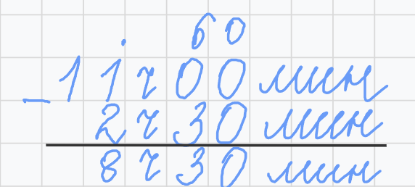

  - Упражнения с моделью часов (каждому ребенку раздается игрушечный циферблат или шаблон часов):
Покажите на модели часов время вылета рейса.
Определите время посадки самолета, если полет продлится 2 часа 15 минут. Покажите на макете часов.
Расчеты:
11 ч 00 мин +2 ч 15 мин =13 ч 15 мин
Если бы наш самолет вылетел в 11 часов 55 минут, в какое время была бы посадка? 11 ч 55 мин + 2 часа 15 минут. Сначала прибавим часы: 11 часов + 2 часа = 13 часов; теперь минуты 55+15=70 мин. 70 минут – это сколько часов и сколько минут? 1 час и 10 минут. Значит, во сколько приземлится самолет? 13 часов + 1 час 10 мин = 14 часов 10 минут.
Физкультминутка
А теперь давайте немного разомнемся, как будто мы прошли все проверки и ждем свой самолет!
Наклоны, повороты, вращения головой.
Имитация взлета самолета (руки в стороны, "летим").
Задания на расчет массы предметов
Ваш багаж ограничен массой в 1 кг. Вы решили положить в сумку рюкзак, книгу и бутылку воды:
- Рюкзак весит 600 г,
- Книга весит 300 г,
- Бутылка воды объемом 0,5 л имеет массу примерно 500 г.
Суммарная масса всех вещей меньше лимита багажа?
Сложим массы всех предметов:
600 г+300 г+500 г=1400 г600г+300г+500г=1400г
Преобразуем граммы в килограммы:
1400 г=1,4 кг1400г=1,4кг.
Сможете ли вы взять все эти предметы с собой? (Нет, 1 кг 400 г >1 кг).
Работа в группах.
А сейчас нужно выполнить подобное задание в группах.
Учащиеся получают карточки, нужно рассчитать массу, ответить на вопрос. 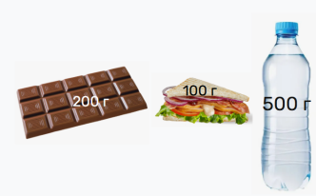 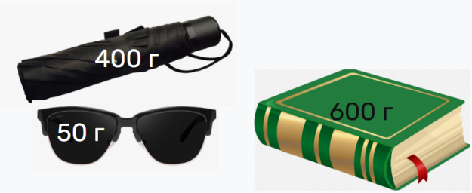 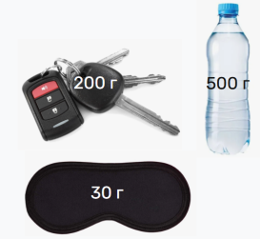
Проверьте свое решение с эталоном на экране.
Чтобы пойти на посадку, нужно приобрести билеты.
На каждую группу учитель выдает модель бумажных денег ( 2*5000 рублей).
Рассчитайте, какую суммы вы должны заплатить за билеты на группу, если один билет стоит 2000 рублей. Сколько рублей вы должны получить сдачи?
Учащиеся покупают билеты, получают сдачи.
- Заключительный этап:
  - Рефлексия: обсуждение успехов и трудностей, возникших в ходе занятия.
У вас на партах лежат карточки. Если вы хорошо справились со всеми заданиями, не было затруднений, поднимите самолет.
Если были небольшие затруднения, то покажите чемодан.

Если было множество затруднений, то покажите ручную кладь.

